**NAVIGASI MOBIL RODA MECANUM BERBASIS ACCELEROMETER**

**Kardiman1*, A. Abd. Jabbar2, Ashadi Amir3**

*1*23 Program Teknik Elektro, Universitas Muhammadiyah Parepare, Indonesia*

*\*Email :* [*kardimanjalil@gemail.com*](mailto:kardimanjalil@gemail.com)

**Abstract** In the modern era, the role of humans has been largely replaced by the existence of various robot innovations that are tailored to needs. This study is to develop a mechanical wheel car robot tool that can make it easier for users to control the movement of the robot wirelessly. Experimental research methods by testing the function of the tool circuit using mechanical wheel car robot components controlled by accelerometers with microcontrollers. Bluetooth connection using ESP32, step-down DC-DC, OLED display, ADXL335 sensor, mechanical wheels, DC motors, motor drivers, and batteries. The results of the study show that the mechanical wheel car robot can move in any specified direction. Testing shows that the forward, backward, right, and left sliding movement system can move in the specified direction. The accelerometer control response to the mechanical car robot is quite responsive at a distance of <10 m.

**Keywords:** Mechanum wheel, accelerometer, ESP32.

**1. PENDAHULUAN**

Pada masa sekarang ini teknologi robot sudah sangat berkembang dalam berbagai kehidupan sebagaimana tujuanya adalah untuk memudahkan pekerjaan manusia (Herlambang *et al.*, 2023). teknologi robot sudah merambat di berbagai bidang, mulai dari bidang militer, perkantoran, industri, kesehatan atau medis bahkan dunia hiburan (Rahmad, dkk 2017). Dalam bidang robotika saat ini makin dikembangkan untuk dapat menghasilkan produk yang dapat mengefisienkan tugas manusia (Mustar and Ardiyanto, 2018)(Prasetyo, Exaudi and Sembiring, 2021). Keunggulan dari penggunaan roda mekanum adalah dapat bergerak kesetiap arah, dapat mengatasi keterbatasan trek yang harus dilalui oleh sebuah kendaraan, misalnya jalur labirin yang cukup sempit dan kemampuan untuk bekerja secara kontinyu dan stabil (Ma’arif, 2022).

Robot secara umum adalah suatu sistem yang diatur dan dikendalikann oleh mikrokontroler semacam ESP32 untuk umengerjakan tugas tertentu melaui penulisan listing program didalamnya. Pada umumnya robot merupakan alat mekanik yang bisa melakukan tugas fisik dan juga merupakan alat otomatis dimana sistemnya sudah tertanam di dalam mikrokontroler dengan tugas yang sederhana (Suprianto, 2020).

Dengan berkembangnya akselerometer sensor ADXL335 dapat mengukur percepatan dalam rentang ±3g di mana g adalah percepatan akibat gravitasi, sekitar 9,8 m/s², sehingga terfikir untuk menghubungkan antara robot dengan *accelerometer* Yang nantinya diharapkan bisa dikontrol melalui sensor accelerometer tersebut, sehingga gerakan robot bisa di kendalikan dan disesuaikan dengan apa yang kita inginkan (Fahmizal, Mayub and Arrofiq, 2018). Hal yang utama dalam robot mobil mekanum adalah sistem kendalinya, banyak robot yang dibuat dengan sistem kendali yang berbeda memiliki kelebihan dan kekurangan masing-masing (Sukri, 2017).

Berdasarkan literatur di atas, maka penelitian ini berfokus pada pengembangan sistem kontrol robot mobil roda mecanum yang mampu di kendalikan secara giroskop atau rotasi untuk mengendalikan robot mobil mecanum, bertujuan untuk mempermudah pekerjaan manusia, serta mampu dikendalikan secara jarak dekat dan jarak jauh sesuai apa yang kita inginkan.

**2. METODOLOGI PENELITIAN**

**2.1 Jenis Penelitian**

Penelitian ini merupakan penelitian kuantitatif dengan metode experimental dengan menguji fungsi rangkaian alat sesuai yang diharapkan serta mengacu pada studi pustaka yang telah dikumpulkan. Waktu penelitian dilaksanakan pada bulan januari sampai maret tahun 2023 di Laboratorium Teknik Elektro Universitas Muhammadiyah Parepare, dengan uraian kegiatan yaitu perancangan alat, pengadaan alat dan bahan, pemasangan dan instalasi alat, Pengujian dan dilanjut pembuatan laporan akhir.

**2.2 Alat dan Bahan**

Adapun alat dan bahan yang digunakan dikelompokkan dalam dua bagian, yaitu *hardware* dan *software*. Perangkat Keras (*hardware*) perangkat keras yang digunakan terdiri dari beberapa komponen dan modul elektronika, yaitu ESP32, Step down DC – DC, Oled display, sensor *ADXL335*, Roda mekanum, motor DC, Motor Driver, dan baterai. Perangkat Lunak (*software*) perangkat lunak yang digunakan pada penelitian ini adalah aplikasi arduino IDE yang berfungsi untuk memprogram ESP32 dan aplikasi arduino *bluetooth control* berfungsi untuk mengendalikan robot secara jarak jauh.

**2.3 Perancangan Sistem**

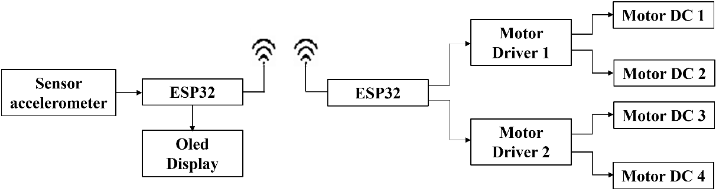

**Gambar 1.** Blok Diagram

Blok diagram sistem keseluruhan dari alat ini terdiri dari dua bagian yang meliputi:

Rangkaian pengirim (TX) dan Rangkaian penerima (RX)

Penjelasan pada bagian blok diagram sebagai berikut:

Pada bagian rangkaian blok diagram TX menggunakan sensor accelerometer sebagai pembaca rotasi Ketika giroskop berputar gaya Coriolis yang dihasilkan mengubah getaran struktur tersebut yang kemudian diterjemahkan menjadi data rotasi. ESP32 untuk mengirimkan perintah ke rangkaian RX, meberikan informasi data pembacaan sumbu pada oled display. Rangkaian blok diagram RX ESP32 untuk menerima perintah dari rangkaian TX, motor driver berpungsi mengola data printah dari esp32 RX yg berupa bahasa C menjadi arus listrik, motor dc berpungsi untuk menggerakkan roda mekanum.

**3. HASIL DAN PEMBAHASAN**

**3.1 Perancangan Perangkat Keras (Hardware)**

Pada gambar 2 dibawah proses perancangan Rangkaian pengirim (TX), data kontrol*,*

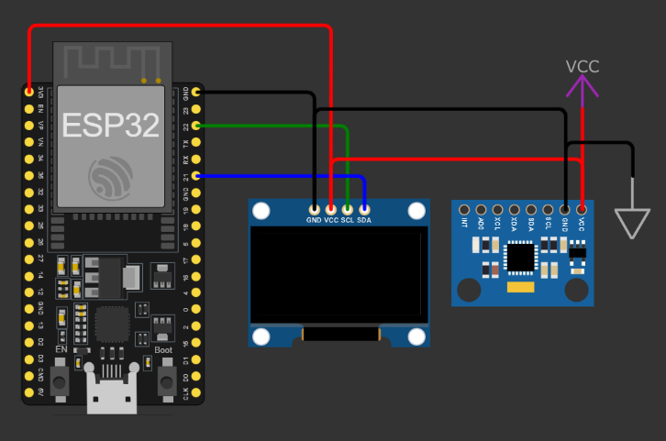

**Gambar 2.** Rangkaian pengirim (TX), data kontrol

Gambar 2 diatas adalah rangkaian yang digunakan pada komponen-komponen perangkat keras yang saling terhubung satu sama lain. Rangkaian pengirim (TX) dan rangkaian penerima (RX). Perangkat yang digunakan Rangkaian TX, yaitu sensor accelerometer yang berfungsi mengirim data perintah giroskop / rotasi.

Pada gambar 3 adalah rangkaian *hardwere* penerima (RX) data kontrol.

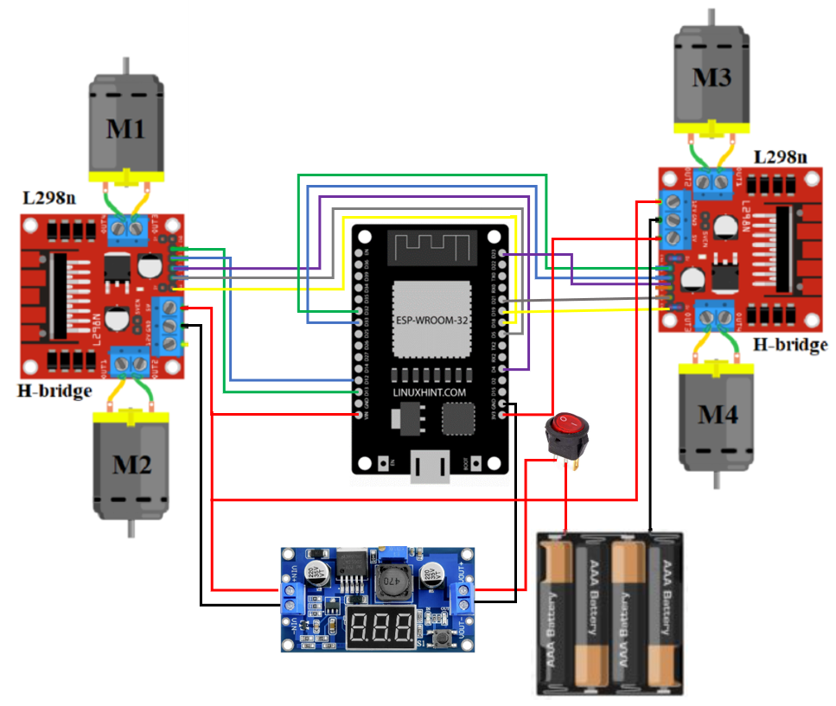

**Gambar 3.** Rangkaian *hardwere* penerima (RX) data kontrol

Perangkat keras yang digunakan rangkaian penerima RX, ESP32 untuk menerima perintah dari rangkaian TX, motor driver berpungsi mengola data printah dari esp32 RX yg berupa bahasa C menjadi arus listrik, motor dc berpungsi untuk menggerakkan roda mekanum.

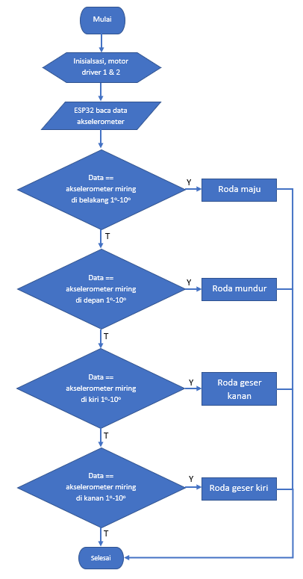**3.2 Perancangan perangkat lunak (Software)**

**Gambar 4.** *Flowchart* program sistem kendali *push button* dan *bluetooth*.

Pada gambar 4 Prinsip kerja pada diagram alir di atas adalah pada saat perangkat diaktifkan, maka semua mendapat perintah dari akselerometer, pada pembacaan data pada saat akselerometer diangkat miring ke belakangmaka roda pada robot berputar maju, pada pembacaan data pada saat akselerometer diangkat miringkan ke depanmaka roda pada robot berputar mundur, pada pembacaan data pada saat akselerometer diangkat miring ke kirimaka 2 pasang roda disisi kanan harus bergerak secara berlawanan, Roda kiri bagian depan bergerak mundur sedangkan roda bagian belakang bergerak maju sehingga pergerakan robot bergeser ke kanan, pada pembacaan data pada saat akselerometer diangkat miring ke kananmaka 2 pasang roda disisi kiri harus bergerak secara berlawanan. Roda kanan bagian depan bergerak mundur sedangkan roda bagian belakang bergerak maju sehingga pergerakan robot bergeser ke kiri.

**3.3 Pengujian Sistem**

Pengujian sistem secara keseluruhan bertujuan untuk mengetahui berfungsi tidaknya alat. Adapun prosedur pengujiannya adalah pengujian sistem kontrol akselerometer dan pengujian pergerakan roda mekanum.

3.3.1 Pengujian Sitem kontrol

Pengujian Sistem Kontrol Maju

Tabel 1. Pengujian sistem kontrol maju

|  |  |  |  |  |  |  |  |
| --- | --- | --- | --- | --- | --- | --- | --- |
| **Pengujian 1** | | | | **Pengujian 2** | | | |
| **No** | **Sudut** | **Sumbu x** | **Klb** | **No** | **Sudut** | **Sumbu x** | **Klb** |
| **1** | 10° | +1,49 | 6,71 | **1** | 10° | +1,39 | 7,19 |
| **2** | 20° | +3,14 | 4,83 | **2** | 20° | +3,20 | 6,25 |
| **3** | 30° | +4,79 | 6,26 | **3** | 30° | +4,78 | 6,27 |
| **4** | 40° | +6,24 | 6,41 | **4** | 40° | +6,28 | 6,36 |
| **5** | 50° | +7,57 | 6,60 | **5** | 50° | +7,51 | 6,65 |
| **6** | 60° | +8,33 | 7,20 | **6** | 60° | +8,35 | 7,18 |
| **7** | 70° | +9,22 | 7,59 | **7** | 70° | +9,25 | 7,56 |
| **8** | 80° | +9,77 | 8,18 | **8** | 80° | +9,70 | 8,29 |
| **9** | 90° | +10,05 | 8,95 | **9** | 90° | +10,05 | 8,95 |

Pada percobaan pengujian sistem kontrol maju di atas dapat kita lihat bahwa ada dua hasil data pengujian, pengujian 1 dan pengujian 2. Data pada pengujian 1 dan 2 memiliki hasil yang hampir sama, dari percobaan pertama sampai sembilan, tidak jauh berbeda sumbuh kontrol yang dikendalikan oleh remot cukup stabil. Sumbu X dapat dilihat pada lcd remot kontrol, sudut diambil dari pengukuran pergerakan robot pada saat kontrol maju dan kalibrasi diambil dari perhitungan antara sudut dan sumbu X.

Pengujian Sistem Kontrol Mundur

**Tabel 2.** Pengujian sistem kontrol mundur

|  |  |  |  |  |  |  |  |
| --- | --- | --- | --- | --- | --- | --- | --- |
| **Pengujian 1** | | | | **Pengujian 2** | | | |
| **No** | **Sudut** | **Sumbu x** | **Klb** | **No** | **Sudut** | **Sumbu x** | **Klb** |
| **1** | 10° | -2,67 | 3,74 | **1** | 10° | -2,61 | 3,83 |
| **2** | 20° | -4,31 | 4,64 | **2** | 20° | -4,33 | 4,61 |
| **3** | 30° | -5,77 | 5,19 | **3** | 30° | -5,75 | 5,21 |
| **4** | 40° | -7,06 | 5,66 | **4** | 40° | -7,11 | 5,62 |
| **5** | 50° | -8,37 | 5,97 | **5** | 50° | -8,36 | 5,98 |
| **6** | 60° | -9,30 | 6,45 | **6** | 60° | -9,37 | 6,40 |
| **7** | 70° | -10,04 | 6,97 | **7** | 70° | -10,06 | 6,95 |
| **8** | 80° | -10,43 | 7,67 | **8** | 80° | -10,39 | 7,69 |
| **9** | 90° | -10,55 | 8,53 | **9** | 90° | -10,53 | 8,54 |

Pada percobaan pengujian sistem kontrol mundur di atas dapat kita lihat bahwa ada dua hasil data pengujian, pengujian 1 dan pengujian 2. Data pada pengujian 1 dan 2 memiliki hasil yang hampir sama, dari percobaan pertama sampai sembilan, tidak jauh berbeda sumbuh kontrol yang dikendalikan oleh remot cukup stabil. Sumbu X dapat dilihat pada lcd remot kontrol, sudut diambil dari pengukuran pergerakan robot pada saat kontrol mundur dan kalibrasi diambil dari perhitungan antara sudut dan sumbu X.

Pengujian Sistem Kontrol Geser Kanan

**Tabel 3.** Pengujian sistem kontrol geser kanan

|  |  |  |  |  |  |  |  |
| --- | --- | --- | --- | --- | --- | --- | --- |
| **Pengujian 1** | | | | **Pengujian 2** | | | |
| **No** | **Sudut** | **Sumbu y** | **Klb** | **No** | **Sudut** | **Sumbu y** | **Klb** |
| **1** | 10° | +2,71 | 3,69 | **1** | 10° | +2,69 | 3,71 |
| **2** | 20° | +3,04 | 6,57 | **2** | 20° | +3,09 | 6,47 |
| **3** | 30° | +5,92 | 5,06 | **3** | 30° | +5,88 | 5,10 |
| **4** | 40° | +7,14 | 5,60 | **4** | 40° | +7,09 | 5,64 |
| **5** | 50° | +8,43 | 5,93 | **5** | 50° | +8,44 | 5,92 |
| **6** | 60° | +9,41 | 6,37 | **6** | 60° | +9,43 | 6,36 |
| **7** | 70° | +10,02 | 6,98 | **7** | 70° | +10,05 | 6,96 |
| **8** | 80° | +10,51 | 6,61 | **8** | 80° | +10,48 | 7,63 |
| **9** | 90° | +10,59 | 8,49 | **9** | 90° | +10,59 | 8,49 |

Pada percobaan pengujian sistem kontrol kanan di atas dapat kita lihat bahwa ada dua hasil data pengujian, pengujian 1 dan pengujian 2. Data pada pengujian 1 dan 2 memiliki hasil yang hampir sama, dari percobaan pertama sampai sembilan, tidak jauh berbeda sumbuh kontrol yang dikendalikan oleh remot cukup stabil. Sumbu Y dapat dilihat pada lcd remot kontrol, sudut diambil dari pengukuran pergerakan robot pada saat kontrol geser kanan dan kalibrasi diambil dari perhitungan antara sudut dan sumbu Y.

Pengujian Sistem Kontrol Geser Kiri

**Tabel 4.** Pengujian sistem kontrol geser kiri

|  |  |  |  |  |  |  |  |
| --- | --- | --- | --- | --- | --- | --- | --- |
| **Pengujian 1** | | | | **Pengujian 2** | | | |
| **No** | **Sudut** | **Sumbu y** | **Klb** | **No** | **Sudut** | **Sumbu y** | **Klb** |
| **1** | 10° | -1,53 | 6,53 | **1** | 10° | -1,57 | 6,36 |
| **2** | 20° | -2,90 | 6,89 | **2** | 20° | -2,89 | 6,92 |
| **3** | 30° | -5,41 | 5,54 | **3** | 30° | -5,37 | 5,58 |
| **4** | 40° | -6,20 | 6,45 | **4** | 40° | -6,25 | 6,04 |
| **5** | 50° | -7,16 | 6,98 | **5** | 50° | -7,17 | 6,94 |
| **6** | 60° | -8,15 | 7,36 | **6** | 60° | -8,14 | 7,37 |
| **7** | 70° | -9,14 | 7,05 | **7** | 70° | -9,15 | 7,65 |
| **8** | 80° | -10,04 | 7,96 | **8** | 80° | -10,07 | 7,94 |
| **9** | 90° | -10,24 | 8,78 | **9** | 90° | -10,31 | 8,72 |

Pada percobaan pengujian sistem kontrol geser kiri di atas dapat kita lihat bahwa ada dua hasil data pengujian, pengujian 1 dan pengujian 2. Data pada pengujian 1 dan 2 memiliki hasil yang hampir sama, dari percobaan pertama sampai sembilan, tidak jauh berbeda sumbuh kontrol yang dikendalikan oleh remot cukup stabil. Sumbu Y dapat dilihat pada lcd remot kontrol, sudut diambil dari pengukuran pergerakan robot pada saat kontrol geser kiri dan kalibrasi diambil dari perhitungan antara sudut dan sumbu Y.

3.3.2 Pengujian Sistem Pegerakan Roda Mobil Mecanum

Pengujian sistem pergerakan maju

**Tabel 5.** Pengujian sistem pergerakan maju

|  |  |  |  |  |  |
| --- | --- | --- | --- | --- | --- |
| **No** | **Pergerakan** | **Sudut** | **X (+)** | **Y (+)** | **Jarak** |
| **1** | Maju | 5° | 2,90 | 0,24 |  |
| **2** | Maju | 6° | 2,47 | 0,35 |  |
| **3** | Maju | 6° | 2,75 | 0,20 | 1 meter |
| **4** | Maju | 1° | 2,59 | 0,35 |  |
| **5** | Maju | 2° | 2,71 | 0,31 |  |

Tabel 5 di atas menunjukkan bahwa pengujian sistem pergerakan maju diuji sebanyak lima kali percobaan. Percobaan pertama dengan sumbu X 2,90 dan sumbu Y 0,24 dengan jarak maju 1 meter mendapatkan sudut 5°, Percobaan kedua dengan sumbu X 2,47 dan sumbu Y 0,35 dengan jarak maju 1 meter mendapatkan sudut 6°, Percobaan ketiga dengan sumbu X 2,75 dan sumbu Y 0,20 dengan jarak maju 1 meter mendapatkan sudut 6°, Percobaan keempat dengan sumbu X 2,59 dan sumbu Y 0,35 dengan jarak maju 1 meter mendapatkan sudut 1°, Percobaan kelima dengan sumbu X 2,71 dan sumbu Y 0,31 dengan jarak maju 1 meter mendapatkan sudut 2°. Pembacaan sumbu X dan Y dilihat pada lcd remot kontrol dan sudut ditentukan oleh pergerakan robot sejauh 1 meter.

Pengujian sistem pergerakan mundur

**Tabel 6.** Pengujian sistem pergerakan mundur

|  |  |  |  |  |  |
| --- | --- | --- | --- | --- | --- |
| **No** | **Pergerakan** | **Sudut** | **X (-)** | **Y (+)** | **Jarak** |
| **1** | Mundur | 6° | 5,06 | 0,71 |  |
| **2** | Mundur | 3° | 5,14 | 0,65 |  |
| **3** | Mundur | 8° | 5,33 | 0,61 | 1 meter |
| **4** | Mundur | 4° | 4,51 | 0,67 |  |
| **5** | Mundur | 7° | 4,60 | 0,67 |  |

Tabel 6 di atas menunjukkan bahwa pengujian sistem pergerakan mundur diuji sebanyak lima kali percobaan. Percobaan pertama dengan sumbu X 5,06 dan sumbu Y 0,71 dengan jarak maju 1 meter mendapatkan sudut 6°, Percobaan kedua dengan sumbu X 5,14 dan sumbu Y 0,65 dengan jarak mundur 1 meter mendapatkan sudut 3°, Percobaan ketiga dengan sumbu X 5,33 dan sumbu Y 0,61 dengan jarak mundur 1 meter mendapatkan sudut 8°, Percobaan keempat dengan sumbu X 4,51 dan sumbu Y 0,67 dengan jarak mundur 1 meter mendapatkan sudut 4°, Percobaan kelima dengan sumbu X 4,60 dan sumbu Y 0,67 dengan jarak mundur 1 meter mendapatkan sudut 7°. Pembacaan sumbu X dan Y dilihat pada lcd remot kontrol dan sudut ditentukan oleh pergerakan robot sejauh 1 meter.

Pengujian sistem pergerakan kanan

**Tabel 7.** Pengujian sistem pergerakan kanan

|  |  |  |  |  |  |
| --- | --- | --- | --- | --- | --- |
| **No** | **Pergeakan** | **Sudut** | **Y (+)** | **X (-)** | **Jarak** |
| **1** | Geser kanan | 15° | 7,37 | 0,47 |  |
| **2** | Geser kanan | 16° | 7,10 | 0,41 |  |
| **3** | Geser kanan | 15° | 7,34 | 0,24 | 1 meter |
| **4** | Geser kanan | 15° | 7,41 | 0,27 |  |
| **5** | Geser kanan | 15° | 7,41 | 0,27 |  |

Tabel 7 di atas menunjukkan bahwa pengujian sistem pergerakan geser kanan diuji sebanyak lima kali percobaan. Percobaan pertama dengan sumbu Y 7,37 dan sumbu X 0,47 dengan jarak geser kanan 1 meter mendapatkan sudut 15°, Percobaan kedua dengan sumbu Y 7,10 dan sumbu X 0,41 dengan jarak geser kanan 1 meter mendapatkan sudut 16°, Percobaan ketiga dengan sumbu Y 7,34 dan sumbu X 0,24 dengan jarak geser kanan 1 meter mendapatkan sudut 15°, Percobaan keempat dengan sumbu Y 7,41 dan sumbu X 0,27 dengan jarak geser kanan 1 meter mendapatkan sudut 15°, Percobaan kelima dengan sumbu Y 7,41 dan sumbu X 0,27 dengan jarak geser kanan 1 meter mendapatkan sudut 15°. Pembacaan sumbu Y dan X dilihat pada lcd remot kontrol dan sudut ditentukan oleh pergerakan robot sejauh 1 meter.

Pengujian sistem pergerakan kiri

**Tabel 8.** Pengujian sistem pergerakan kiri

|  |  |  |  |  |  |
| --- | --- | --- | --- | --- | --- |
| **No** | **Pergerakan** | **Sudut** | **Y (-)** | **X (-)** | **Jarak** |
| **1** | Geser kiri | 35° | 7,34 | 0,71 |  |
| **2** | Geser kiri | 32° | 7,37 | 0,71 |  |
| **3** | Geser kiri | 37° | 7,75 | 0,71 | 1 meter |
| **4** | Geser kiri | 33° | 7,81 | 0,71 |  |
| **5** | Geser kiri | 28° | 8,00 | 0,71 |  |

Tabel 8 di atas menunjukkan bahwa pengujian sistem pergerakan geser kiri diuji sebanyak lima kali percobaan. Percobaan pertama dengan sumbu Y 7,34 dan sumbu X 0,71 dengan jarak geser kiri 1 meter mendapatkan sudut 35°, Percobaan kedua dengan sumbu Y 7,37 dan sumbu X 0,71 dengan jarak geser kiri 1 meter mendapatkan sudut 32°, Percobaan ketiga dengan sumbu Y 7,75 dan sumbu X 0,71 dengan jarak geser kiri 1 meter mendapatkan sudut 37°, Percobaan keempat dengan sumbu Y 7,81 dan sumbu X 0,71 dengan jarak geser kiri 1 meter mendapatkan sudut 33°, Percobaan kelima dengan sumbu Y 8,00 dan sumbu X 0,71 dengan jarak geser kiri 1 meter mendapatkan sudut 28°. Pembacaan sumbu Y dan X dilihat pada lcd remot kontrol dan sudut ditentukan oleh pergerakan robot sejauh 1 meter.

**4. KESIMPULAN**

Sistem kontrol dari sensor akselerometer dapat berpungsi dengan baik, mampu mengirim data perintah secara wireles sehingga mobil dapat dikendalikan, Tabel pengujian pergerakan mobil roda mekanum menunjukkan bahwa pengujian sistem pergerakan maju, mundur geser kanan dan geser kiri dapat bergerak sesuai arah yang ditentukan, roda mobil mekanum dapat bergerak sesuai arah yang ditentukan.

**DAFTAR PUSTAKA**

Fahmizal, F., Mayub, A. and Arrofiq, M. (2018) ‘Sistem Gerak Robot Mainland Surveillance menggunakan Mecanum Wheel sebagai Militer Robot’, *Majalah Ilmiah Teknologi Elektro*, 17(2), p. 205. Available at: https://doi.org/10.24843/mite.2018.v17i02.p07.

Herlambang, T. *et al.* (2023) ‘Sosialisasi Pengembangan Software Sistem Navigasi dan Panduan Mobile Robot di PT Abisakti Surya Megakon’, *Indonesia Berdaya*, 4(4), pp. 1585–1592. Available at: https://doi.org/10.47679/ib.2023607.

Ma’arif, M.M.H. (2022) ‘Sistem Navigasi Pada Mobile Robot Menggunakan Sensor Kompas’, 9(September), pp.129–134. Available at: https://doi.org/10.129134/ip.134.

Mustar, M.Y. and Ardiyanto, Y. (2018) ‘Perancangan Kendali Navigasi Robot Tank Secara Nirkabel Berbasis Sensor Accelerometer Berdasarkan Gerakan Tangan’, *Simetris: Jurnal Teknik Mesin, Elektro dan Ilmu Komputer*, 9(1), pp. 87–98. Available at: https://doi.org/10.24176/simet.v9i1.1866.

Prasetyo, B., Exaudi, K. and Sembiring, S. (2021) ‘Implementasi Gerakan Tangan terhadap Navigasi Robot Beroda menggunakan Teknik Accelerometer’, *Emitor: Jurnal Teknik Elektro*, 21(2), pp. 142–147. Available at: https://doi.org/10.23917/emitor.v21i2.14228.

Rahmad, I.F. and Fragastia Vidi Agung (2017) ‘Perancangan Navigasi Robot Berbasis Suara’, *Seminar Nasional Informatika (SNIf)*, 1(1), pp. 320–324.

Sukri, I. (2017) ‘Sistem pengendali car mecanum whells menggunakan smartphone’, x(x), pp. 1–6. Available at: http://jurnal.umpar.ac.id/indeks/jmosfet

Suprianto, M.A. dan B. (2020) ‘Rancang Bangun Trainable Servo Robotic ARM 4 DOF ( Degree Of Freedom )’, *Jurnal Teknik Elektro*, 09(02), pp. 321–329. Available at: https://doi.org/10.23917/emitor.v21i2321.329.